Educación para el trabajo

“Ideamos soluciones para el problema definido y seleccionamos la idea-solución”

**(SEMANA 14)**

¡Hola! Te saluda Bela, hoy iniciamos con la **Actividad 3** de la **Experiencia de Aprendizaje 4**, seguiremos con el objetivo de crear alguna solución que mejore la economía de los artesanos de nuestra localidad.

**En la actividad anterior:**

* Definimos el problema en la fase ‘Definir’, según la información recopilada en la fase anterior. Haremos uso del POV y del “¿Cómo podríamos…?”

**En esta actividad:**

Idearemos soluciones al problema encontrado, trabajaremos la Fase ‘**Idear’**, usando la técnica SCAMPER para mejorar la idea de negocio que tiene nuestra persona artesana observada.

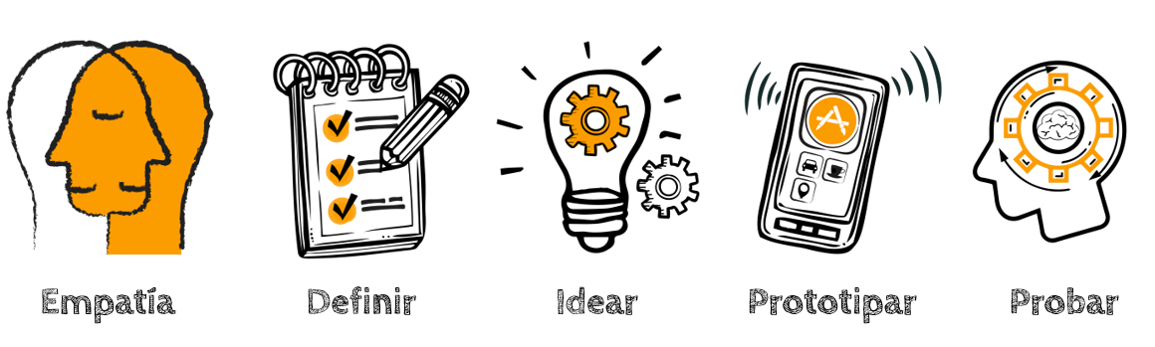

¡Primero, nos informamos!

Para comenzar, ten en mente cuál es el producto que quieres mejorar de tu persona observada, por ejemplo, mi artesano tenía un negocio de ollas hechas a mano, con barro. Voy a someter este producto al análisis SCAMPER, tal como vemos en el cuadro:

|  |  |  |  |  |
| --- | --- | --- | --- | --- |
| Verbo |  | Propuesta 1 | Propuesta 2 | Propuesta “n” |
| Sustituir | **¿Se puede sustituir por**… otro material de esmalte? | Por esmalte casero | Por esmalte sin plomo | Por esmalte de barniz |
| Combinar | **¿Se pueden combinar**… la modelación de la olla con la elaboración de figuritas? | En los lados que lleve líneas como los mantos andinos | En los lados que lleve figuras de animales como cóndores, llamas, alpacas, etc. | En los lados que lleve figuras geométricas secuenciales |
| Adaptar | **¿Se podría adaptar**…La pintura de la olla a la pintura de las figuritas? | Se podría usar otra pintura |  |  |
| Magnificar | **¿Se podría magnificar**… el tamaño? |  |  |  |
| Modificar | **¿Se podría modificar**… la forma de las azas por otras? |  |  |  |
| Darle otro uso | **¿Qué otro uso se le puede dar a…** las ollas? |  |  |  |
| Eliminar | **¿Qué se podría eliminar de su elaboración?** |  |  |  |
| Reverse (invertir) | **¿Se podría invertir el modo de**…? |  |  |  |

Esto solo es un ejemplo. Dependiendo del objeto sometido a esta técnica, las preguntas serán otras. Toma como base las preguntas marcadas en negrita :3

**Culminada la sesión creativa del SCAMPER, se obtendrá una lista de ideas que se pueden evaluar para decidir por aquellas a utilizar a fin de innovar los prototipos.** Si algunas ideas parecen viables, entonces se puede explorar más a fondo.

Finalmente, de todas las ideas que has tenido, recopila las más viables, económicas e innovadoras que tengas y crea una solución:

La idea-solución escogida es:

…

Evaluamos nuestros avances

**Competencia**: Gestiona proyectos de emprendimiento económico o social.

|  |  |  |  |
| --- | --- | --- | --- |
| Criterios de evaluación | Lo logré | Estoy en proceso | ¿Qué puedo hacer para mejorar? |
| Trabajé cooperativamente para generar ideas que ofrezcan alternativas de solución, y seleccioné entre varias ideas la idea-solución. |  |  |  |

Con eso terminamos.

Espero que este documento te haya resultado útil :’3 ¡Nos vemos la próxima semana!

***Bela Konrad***

Educación para el trabajo

“Prototipamos la idea-solución”

**(SEMANA 15)**

¡Hola! Te saluda Bela, hoy iniciamos con la **Actividad 4** de la **Experiencia de Aprendizaje 4**, seguiremos con el objetivo de crear alguna solución que mejore la economía de los artesanos de nuestra localidad.

**En la actividad anterior:**

* Ideamos soluciones en la fase ‘Idear’, al problema encontrado, usando la técnica scamper.

**En esta actividad:**

Prototiparemos la idea-solución ganadora de la clase anterior, trabajaremos la fase ‘***Prototipar’***.



¡Primero, nos informamos!

Hemos llegado a la fase Prototipar. Como sabemos, el prototipo no es el producto final, sino una **representación** que se elabora con la finalidad de irse **mejorando** a partir de los **consejos** que puedan dar personas que conozcan al respecto.

Como vimos en las semanas anteriores, para conversar con la persona que nos puede aconsejar, el prototipo podrá ser un boceto, **un dibujo sencillo** **hecho a mano alzada**; luego irá mejorando hasta ser un objeto físico palpable. Posteriormente, recibiremos más consejos de modificaciones y el prototipo irá mejorando.

(Para evitar gastos e invertir mucho tiempo, sólo haremos el prototipo mediante un dibujo)

¡Ahora, ha llegado el momento de crear!

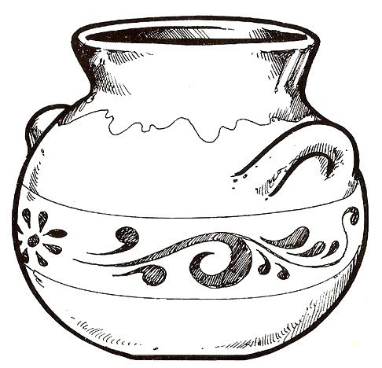**De acuerdo al objeto de artesanía que quieres modificar o sustituir, representa en un dibujo el prototipo para empatizar, o sea, aquel que representa la idea-solución para iniciar la conversación.**

(A modo de ejemplo, en mi caso estaba trabajando con un artesano que produce ollas de barro, y para innovar, mi idea era que decore sus ollas con figuras llamativas, mi dibujo podría ser algo como el que puedes ver):

La imagen no es mía xD es sólo referencial :3

**Luego de haber recibido recomendaciones y haberlas incorporado, ya tendrás el prototipo para evaluar. Represéntalo también con un dibujo o tómale una fotografía, y colócalo en el siguiente espacio:**

(Para hacer un prototipo final, debes pedir la opinión o sugerencias de otra persona, según eso mejoras tu dibujito y lo colocas aquí uwu)

Con eso ya habríamos terminado, ahora vamos con la autoevaluación.

Evaluamos nuestros avances

**Competencia**: Gestiona proyectos de emprendimiento económico o social.

|  |  |  |  |
| --- | --- | --- | --- |
| Criterios de evaluación | Lo logré | Estoy en proceso | ¿Qué puedo hacer para mejorar? |
| Apliqué habilidades técnicas para elaborar el prototipo, comenzando con la representación de la idea mediante dibujos o esquemas. Luego, fui avanzando hasta generar un prototipo para la evaluación final. |  |  |  |

Espero que este documento te haya resultado útil :’3 ¡Nos vemos la próxima semana con la última actividad para esta experiencia N°4, osi!

***Bela Konrad***

Educación para el trabajo

“Prototipamos la idea-solución”

**(SEMANA 16)**

¡Hola! Te saluda Bela, hoy terminamos con la **Actividad 5** de la **Experiencia de Aprendizaje 4**, seguiremos con el objetivo de crear alguna solución que mejore la economía de los artesanos de nuestra localidad.

**En la actividad anterior:**

* Prototipamos la idea-solución ganadora, trabajamos la fase ‘***Prototipar’***.

**En esta actividad:**

Evaluaremos nuestro prototipo, iniciamos la última fase: ‘***Evaluar’*** o ‘***Probar’***. Esta vez emplearemos la técnica denominada “test del usuario”



¡Primero, nos informamos!

**Ten en cuenta los siguientes consejos al aplicar la técnica del *“test del usuario”***

Se trata de escuchar y no de vender o defender la idea del prototipo que presentas.

Al hablar con las personas, nunca debemos olvidar nuestro principal objetivo: obtener la información más genuina posible para saber si estamos conectando con sus necesidades y deseos. Cuando mostremos nuestro prototipo debemos escuchar, dejando de lado nuestras ideas y expectativas. Incluso en casos en los que el usuario no es claro o se contradice, hay que dejar de lado el ego y esforzarnos por comprender las razones por las que no conseguimos empatizar o conectar con el usuario.

**¿Qué hacer luego de la evaluación o testeo?**

Ya hemos recibido el feedback (comentarios y/o consejos del usuario), esto da lugar básicamente a tres escenarios posibles. Estos son:

• **Pasar a elaborar el modelo de negocio.** El *feedback* ha sido muy satisfactorio y vamos a pasar a la fase de diseño de modelo de negocio, que en este caso podría ser aplicar el modelo de negocio Lean Canvas; sin embargo, en esta ocasión no lo haremos.

**• Iterar** (es la más habitual). Con la validación hemos obtenido un *feedback* que nos ha mostrado qué es aquello que valora el usuario de nuestro prototipo y qué no valora. Ahora, debemos elegir sobre qué parte del prototipo volvemos a trabajar hasta una nueva validación.

**• Abandonar el prototipo.** Una razón fundamental puede ser que no se haya definido correctamente el problema en la fase Definir.

(El primero es si al usuario le gustó al 100% tu prototipo, ya lo pasarías a la acción. El segundo es si el usuario encontró algunas cosas no agradables en tu prototipo pero también cosas que le gustan, en ese caso vuelves a mejorar tu prototipo. El tercero es si tu prototipo no tiene nada de bueno xD en ese caso debes volver a hacer otro distinto.)

¡Ahora, ha llegado el momento de crear!

Somete tu prototipo a la técnica del “Test del usuario” y anota el resultado que has obtenido de acuerdo a lo siguiente:

**¿Quedó para elaborar el modelo de negocio? En ese caso, no tendrías que hacer nada. ¡Felicitaciones! ¿Quedó para Iterar? ¿Quedó para abandonar el prototipo?** Abandónalo, ¡has ganado mucho aprendizaje!, pero te faltó definir bien el problema. Recuerda que no debes enamorarte de tu prototipo y descártalo si no responde a lo que necesitan los usuarios.

**Anota en el siguiente espacio qué parte tienes que mejorar:**

Estoy segura de que sus prototipos han sido muy bonitos, y sólo habrían ganado algunas cositas que mejorar, en ese caso, escribes que quedó en ‘Iterar’ y qué cositas debes mejorar. Ya habrías terminado :D

Evaluamos nuestros avances

**Competencia**: Gestiona proyectos de emprendimiento económico o social.

|  |  |  |  |
| --- | --- | --- | --- |
| Criterios de evaluación | Lo logré | Estoy en proceso | ¿Qué puedo hacer para mejorar? |
| Evalué el prototipo para mejorar a partir de la retroalimentación de personas conocedoras; incorporé las sugerencias pertinentes y logré desarrollar el prototipo-solución. |  |  |  |

Una gran disculpa por la demora… estos días tengo proyectos finales en mi colegio, tuve que hacer videos de actuaciones, exposiciones, reportaje, bailes para fiestas patrias y la verdad que se me fue el tiempo de las manos, para la próxima Experiencia espero llegar mucho más a tiempo, y gracias por tu comprensión unu

Espero que este documento te haya resultado útil :’3 ¡Nos vemos la próxima Experiencia de Aprendizaje!

***Bela Konrad***